DURABILITÉ À MONTAPPONE

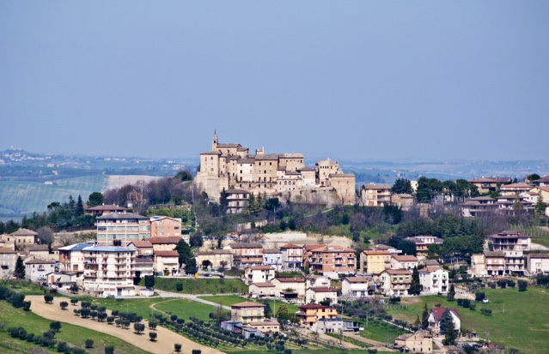

Mon pays, Montappone est durable et gère la collecte séparée des déchets, une opération qui permet di distinguer ceux à éliminer de ceux qui peuvent être récupérés et recyclés.

https://www.comune.montepaone.cz.it/in-evidenza/raccolta-differenziata/

Nous avons une centrale électrique pour produire l'énergie qui nous donne la lumière; nous travaillons aussi pour protéger et améliorer l'environnement, sans l'endommager, pour préserver notre pays pour les générations à venir.

